Приложение №1

Памятка о необходимости соблюдения требований особых условий использования земельных участков, расположенных в пределах охранных зон воздушных линий электропередачи
напряжением 220/500кВ

Уважаемые граждане!

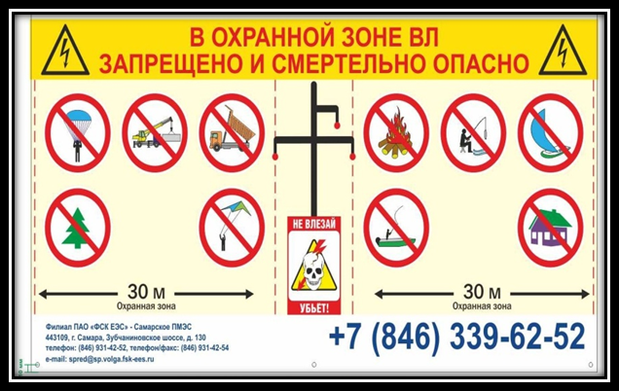
Филиал ПАО «Федеральной Сетевой Компании Единой Энергетической Системы» (ФСК ЕЭС) - Самарское предприятие магистральных электрический сетей осуществляет эксплуатационно-ремонтное обслуживание воздушных линий электропередачи (ВЛ) напряжением 220/500кВ, относящихся к Единой национальной электрической сети РФ и проходящих по территориям Самарской области и республики Татарстан.
В 2018-2019 годах произошел ряд технологических аварий на воздушных линиях электропередачи напряжением 220/500кВ, связанных с проведением в охранных зонах ВЛ несанкционированных работ и воздействием специальной строительной и сельскохозяйственной техники.
Напоминаю о прямой угрозе, каковой является для человека высокое напряжение. При выполнении строительных или сельскохозяйственных работ вы с большой вероятностью встретите высоковольтные линии электропередач, по которым передается электрический ток напряжением более 1000 вольт, воздушные ЛЭП 220 и 500 тысяч вольт, передают электроэнергию необходимую для питания целых регионов, крупных промышленных предприятий, социально-значимых объектов (больниц, школ, детских садов и т.д.) и Ваших организаций.
Охранные зоны ЛЭП – это расстояния от крайних проводов по обе стороны линии электропередачи. Для воздушных линий напряжением 220кВ они составляют не менее 25 метров для человека, напряжением 500 кВ – 30 метров. Противоправные действия в охранных зонах энергообъектов караются законом и связаны с серьезным риском для жизни и здоровья тех, кто их совершает.
Необходимо и важно помнить, что электрическое напряжение не имеет осязаемых человеком свойств и уменьшение расстояния между человеком, инструментом или механизмами, и токоведущими частями ЛЭП меньше допустимого приводит к образованию электрической дуги (маленькой молнии), в результате чего страшная смерть от поражения током или, в лучшем случае, тяжёлое увечье станет неизбежным.
Согласно «Правилам установления охранных зон объектов электросетевого хозяйства и особых условий использования земельных участков, расположенных в границах таких зон», утвержденных Постановления правительства РФ №160 от 24.02.2009г.:
1. В охранных зонах запрещается осуществлять любые действия, которые могут нарушить безопасную работу объектов электросетевого хозяйства, в том числе привести к их повреждению или уничтожению, и (или) повлечь причинение вреда жизни, здоровью граждан и имуществу физических или юридических лиц, а также повлечь нанесение экологического ущерба и возникновение пожаров, в том числе:
а) набрасывать на провода и опоры воздушных линий электропередачи посторонние предметы, а также подниматься на опоры воздушных линий электропередачи;
б) размещать любые объекты и предметы (материалы) в пределах созданных в соответствии с требованиями нормативно-технических документов проходов и подъездов для доступа к объектам электросетевого хозяйства, а также проводить любые работы и возводить сооружения, которые могут препятствовать доступу к объектам электросетевого хозяйства, без создания необходимых для такого доступа проходов и подъездов;
в) разводить огонь в пределах охранных зон воздушных линий электропередачи,
г) размещать свалки;
д) производить работы ударными механизмами, сбрасывать тяжести массой свыше 5 тонн.
г) складировать или размещать хранилища любых, в том числе горюче-смазочных, материалов;
д) размещать детские и спортивные площадки, стадионы, рынки, торговые точки, полевые станы, загоны для скота, гаражи и стоянки всех видов машин и механизмов, проводить любые мероприятия, связанные с большим скоплением людей, не занятых выполнением разрешенных в установленном порядке работ;
2. В пределах охранных зон ВЛ без письменного решения о согласовании и оформления в установленном порядке со стороны филиала ПАО «ФСК ЕЭС» - Самарское ПМЭС юридическим и физическим лицам запрещаются:
а) строительство, капитальный ремонт, реконструкция или снос зданий и сооружений;
б) взрывные и мелиоративные работы, в том числе связанные с временным затоплением земель;
в) посадка и вырубка деревьев и кустарников;
г) дноуглубительные, землечерпальные и погрузочно-разгрузочные работы;
д) проезд машин и механизмов, имеющих общую высоту с грузом или без груза от поверхности дороги более 4,5 метра;
е) полив сельскохозяйственных культур в случае, если высота струи воды может составить свыше 3 метров (в охранных зонах воздушных линий электропередачи);
ж) полевые сельскохозяйственные работы с применением сельскохозяйственных машин и оборудования высотой более 4 метров.

Уважаемые граждане: не подвергайте свои жизни опасности и не становитесь причиной нарушения устойчивого электроснабжения нашего региона!

